

LJ-GM系列
数显式钢轨磨耗测量尺

使用说明书

锦州市瑞达铁路机械制造有限公司
- 简述
LJ-GM系列数显式钢轨磨耗测量尺(以下简称 “磨耗尺")用于测量钢轨垂直磨耗和侧面磨耗量。釆 用数显读数，合理的设计使它具有重量轻、操作方便、读数直观的特点。
二、结构
磨耗尺主要由底板、磁性定位块、垂磨测尺、侧 磨测尺、数显读数装置、游标对零装置、手柄等组成。结构见图1。
三、 主要技术指标见下表
型号 | 测量范围  (mm) | 分度值  (mm) | 示值误差  (mm)
LJ-GM-43  LJ-GM-50  LJ-GM-60  LJ-GM-75 | 垂磨0〜25 | 数显0.01 | ≤± 0.15  (符合铁道部 规程要求)
LJ-GM-43  LJ-GM-50  LJ-GM-60  LJ-GM-75 | 侧磨0〜25 | 数显0.01 | ≤± 0.15  (符合铁道部 规程要求)

四、操作使用方法
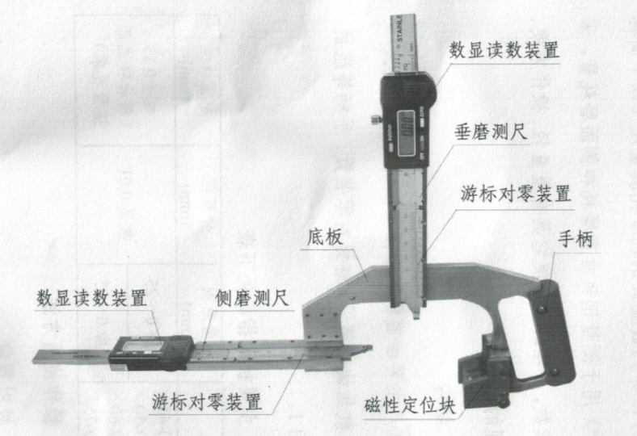
—、校对零位

图1 LJ-GM型数显钢轨磨耗测量尺
将垂磨测尺、侧磨测尺的游标对零装置的游标“0”线对准，再按动数显读数装置清零键，将显示数字变 为 “0.00”。
二、测量钢轨磨耗量
握住手柄，将磨耗尺定位在被测钢轨的外侧面， 推动垂磨测尺和侧磨测尺使其测头分别与钢轨上表 面和内侧面接触，此时即可从读数装置中读取钢轨垂 直磨耗和侧面磨耗量。
五、数显读数装置操作键简介
数显读数装置操作键简介见表2；数显读数装置 操作键结构见图2。
表2数显读数装置操作键简介
操作键名称 | 用途及操作方法
“OFF/ON”  开关键 | 用 途：打开或关闭电源。 操作方法：按一下此键打开或关闭电源。
“ZERO”  清零键 | 用 途：将显示数值变为零。  操作方法：按一下此键将显示数值变为零。
“inch/mm”  公英制转换键 | 用 途：公英制相互转换。 操作方法：按一下此键将公制、英循环转换。
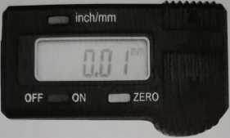
图2数显读数装置操作键
六、检定方法
按照《钢轨磨耗测量器检定规程》进行检定。
七、 使用注意事项与保养
使用和搬运过程中应避免对各部位的剧烈碰 撞，以免损坏。
数显部分应避免水等污物进入电路板，以免 损坏电路。

地 址：辽宁省锦州市凌河区北山里96-21号
邮 编：121000
联 系 人：史汝敬
手 机：13804165272
电子邮箱：jzrdjx@126.com
网 址： www.jzrdtl.cn

